PROYECTO HIDROPÓNICA

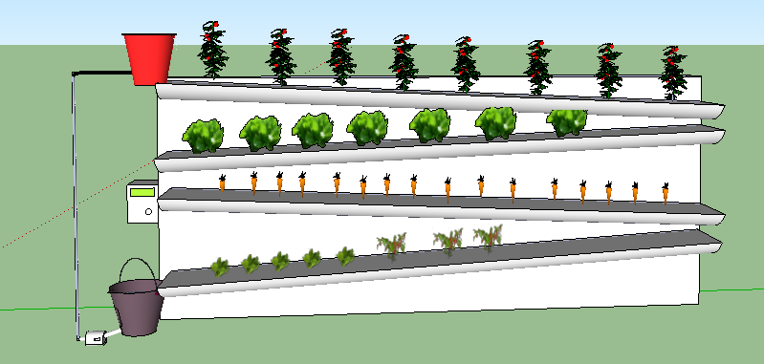
Ilustración 1 Sistema de riego por gravedad en una pared

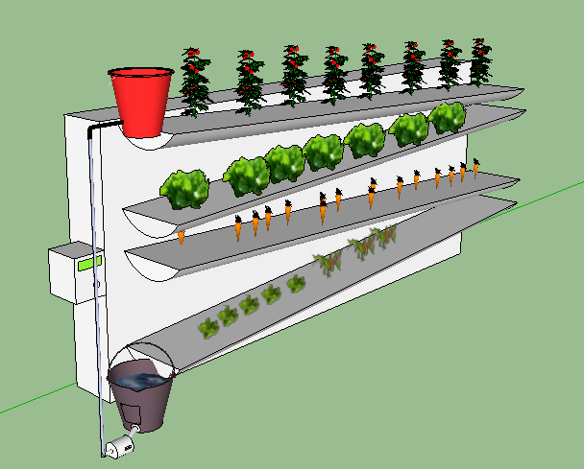
Ilustración 2 Vista lateral Sketch

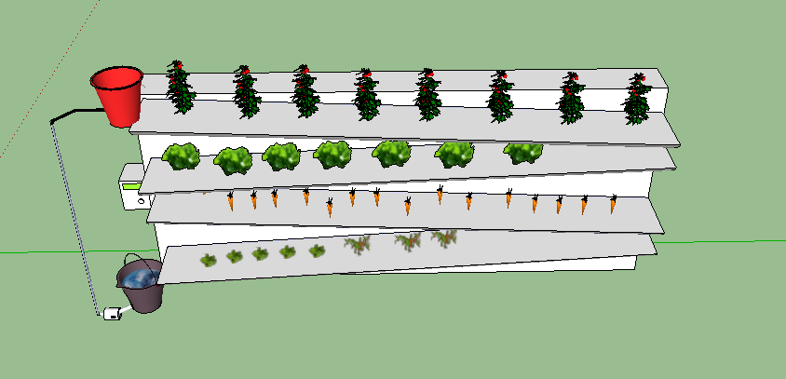
Ilustración 3 Vista Superior Sketch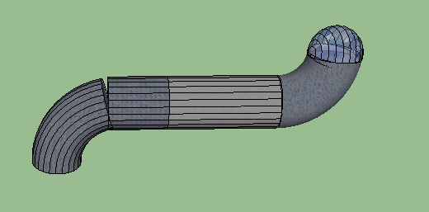
Ilustración 4 Propuesta Solar Tubes, Direccionar luz al interior
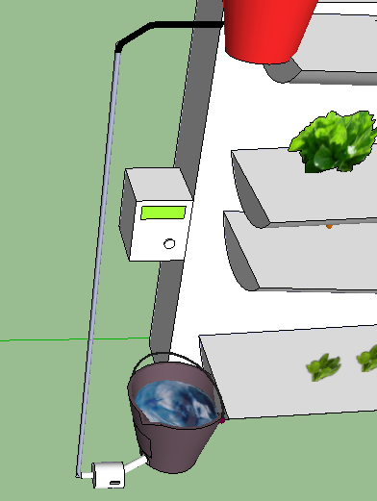
Ilustración 5 Modulo de control diferentes sensores
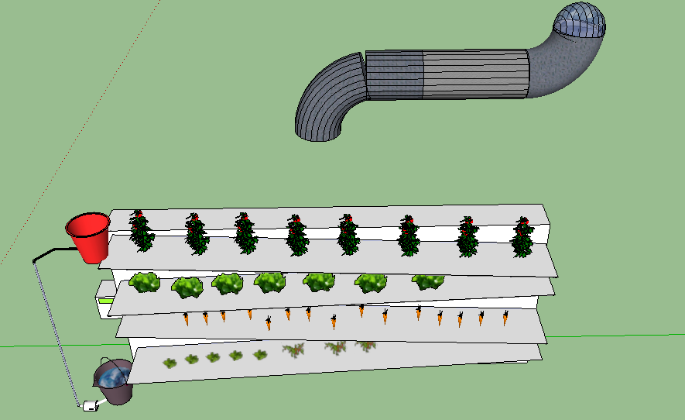
Ilustración 6 Concepto total

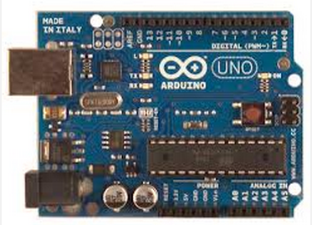
Ilustración 7 Microcontrolador Arduino
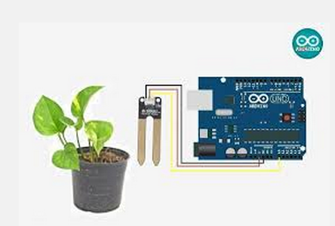
Ilustración 8 Sensores de Humedad
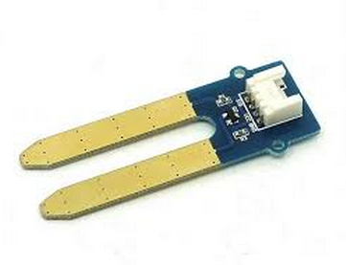
Ilustración 9 Modulo Comercial

